Перечень транспортных средств, признанных брошенными, разукомплектованными, бесхозяйными
дата осмотра | адрес | марка/модель/гос. номер/цвет | срок добровольного/принудительного перемещения | фотоматериалы
01.06.2018 | ул. Электровозная, 2 | ВАЗ 2121  -  бордовый | 16.06.2018/ в соответствии с п. 4.1, 4.2 постановления № 36 от 29.01.2018 | 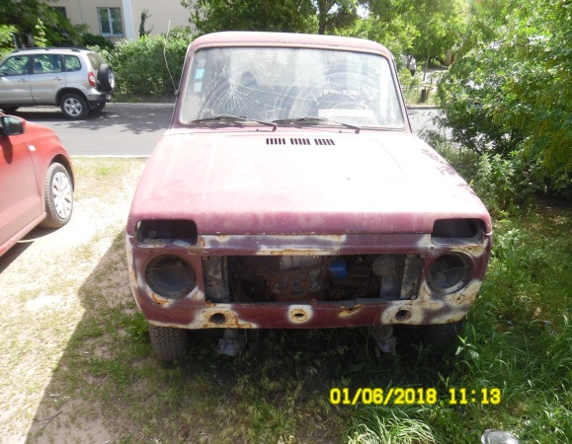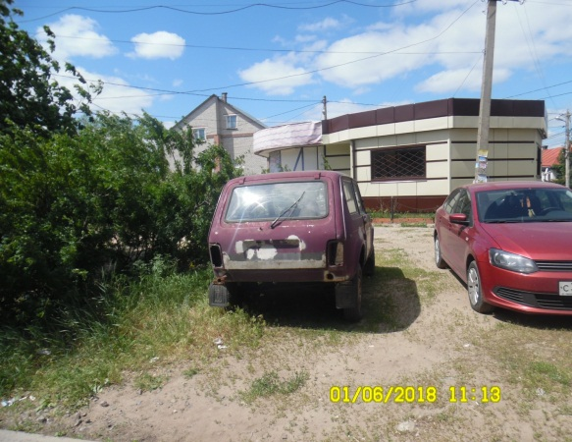
01.06.2018 | ул. Богатырская, 36 | ВАЗ 21099  Т665СК 36  серебристый | 16.06.2018/ в соответствии с п. 4.1, 4.2 постановления № 36 от 29.01.2018 | 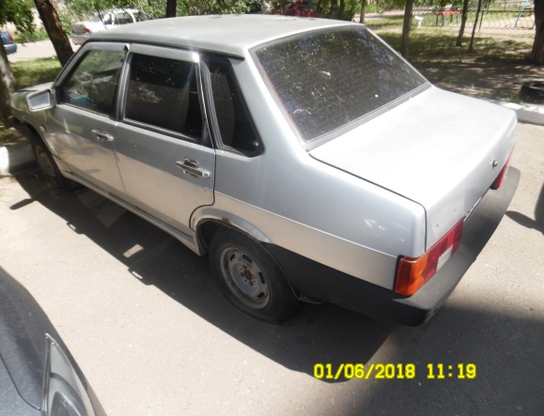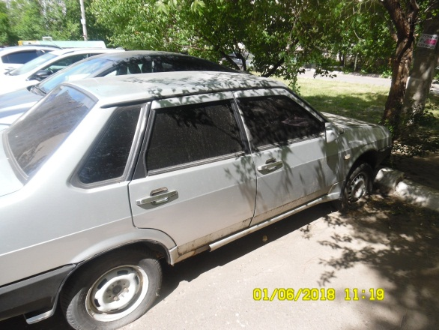
01.06.2018 | ул. Богатырская, 36 | Тойота  У047ОР 36  синий | 16.06.2018/ в соответствии с п. 4.1, 4.2 постановления № 36 от 29.01.2018 | 